Tillsynsbegäran – information om höga naturvärden i avverkningsanmälan A 39882-2025 i Sorsele kommun
Denna tillsynsbegäran behandlar höga naturvärden i avverkningsanmälan A 39882-2025 i Sorsele kommun som inkom 2025-08-22 och omfattar 10,4 ha.
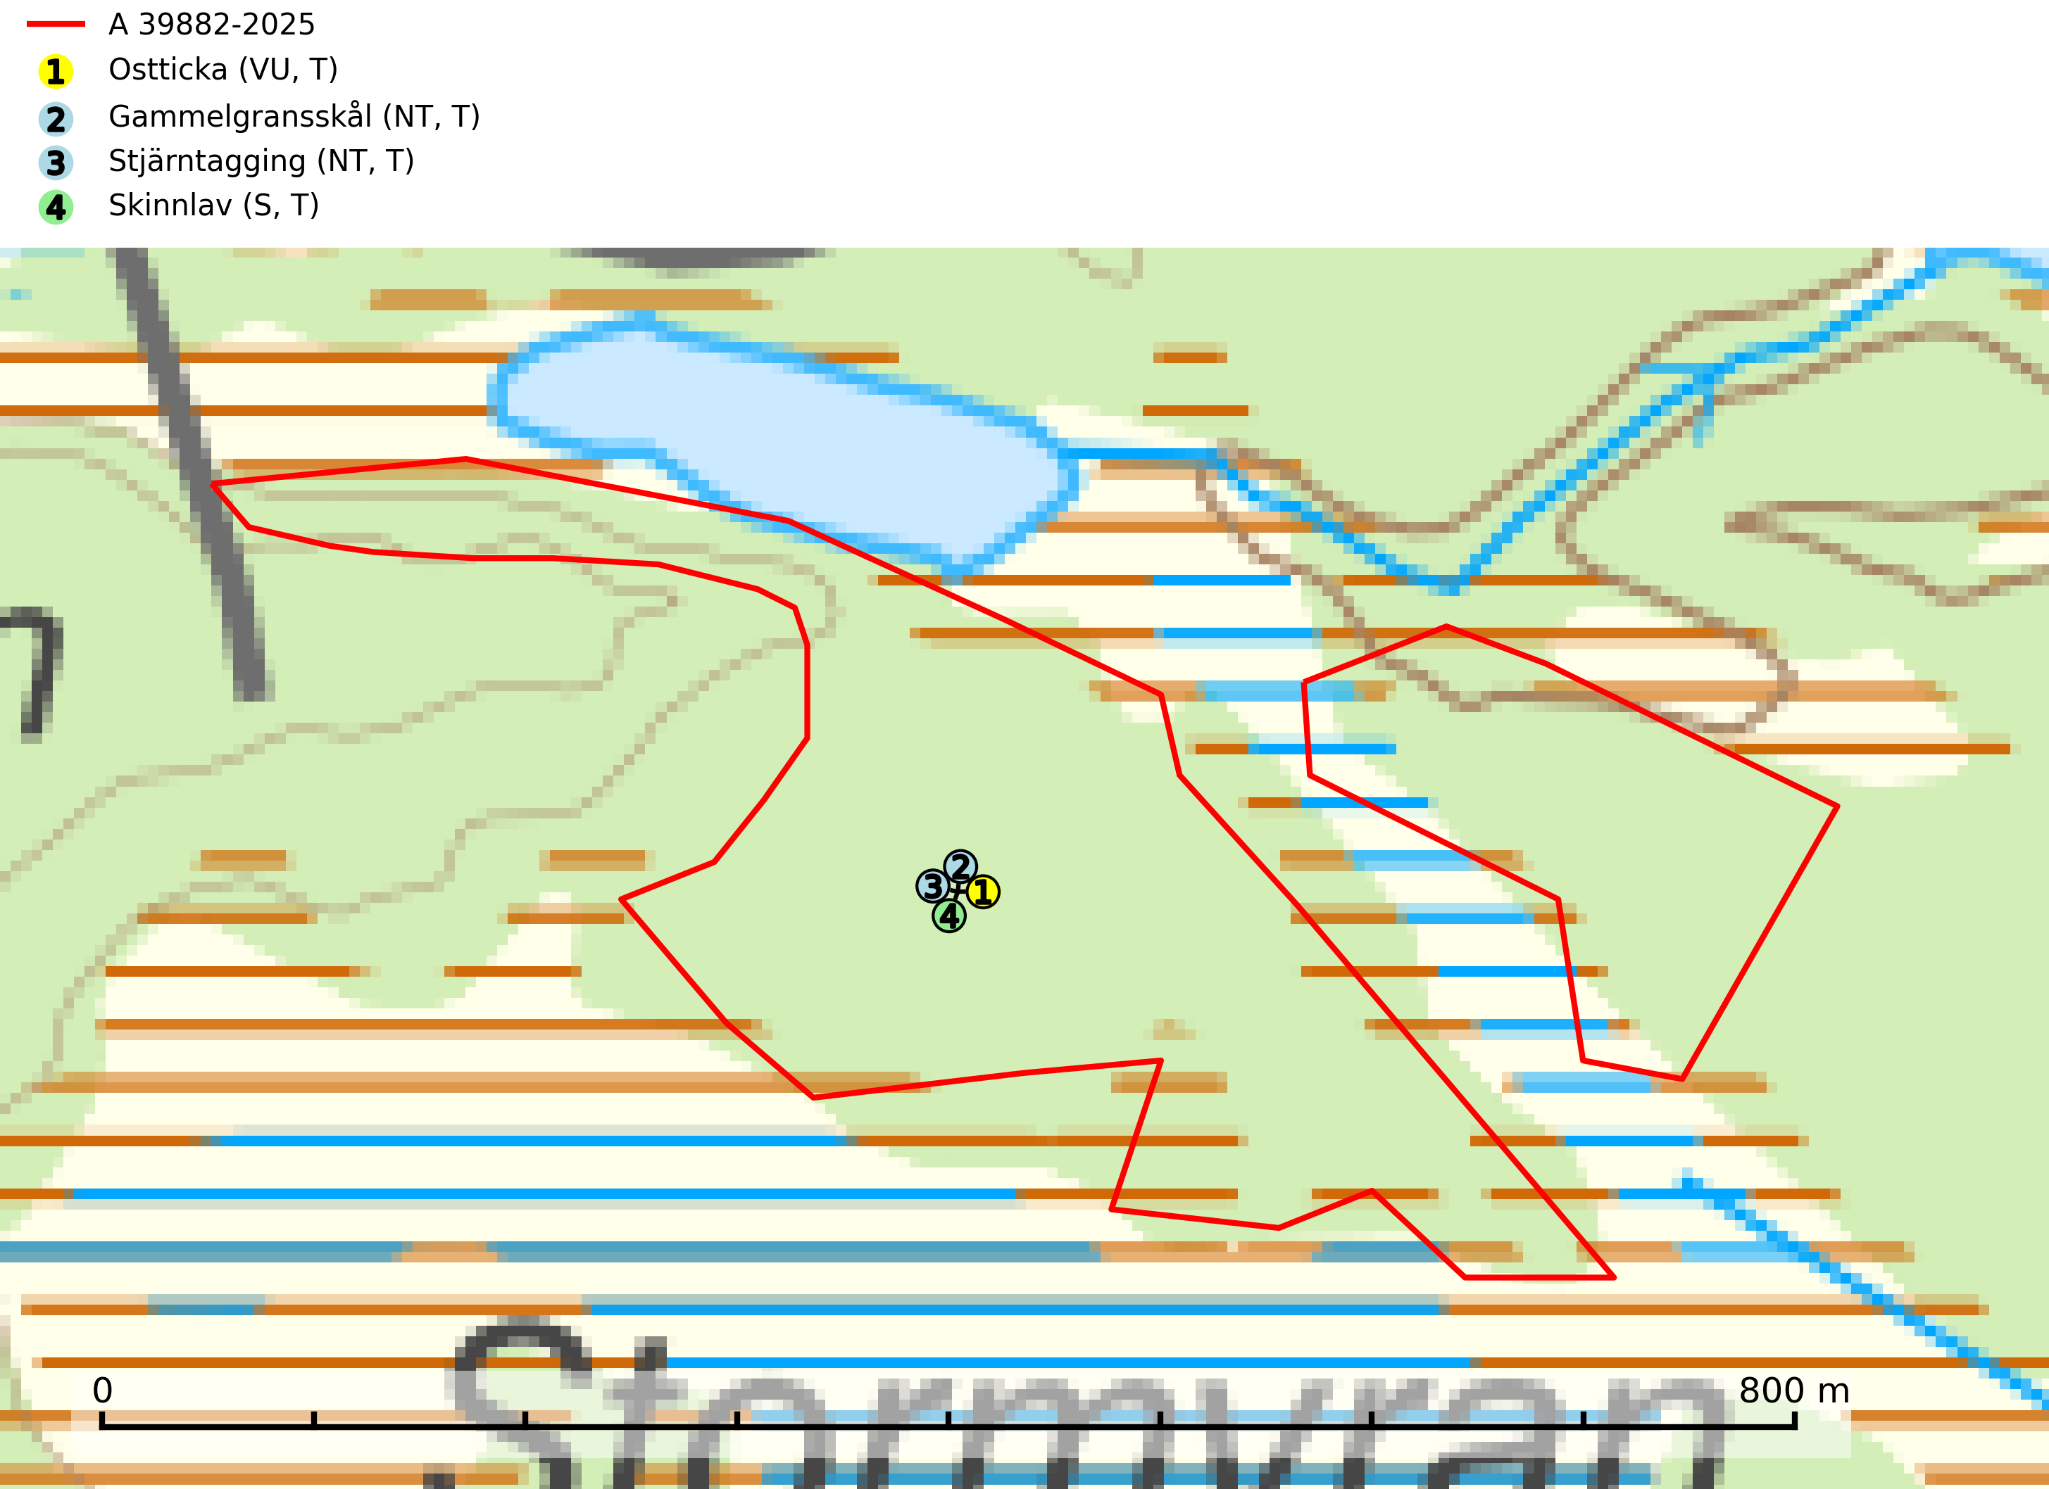
Figur 1. Fyndplatser för naturvårdsarter i avverkningsanmälan. Markörer utan svart kant är placerade på fyndplatsen. Markörer med svart kant är placerade vid sidan av fyndplatsen har ett svart streck som visar fyndplatsens exakta position. Kartans mittpunktskoordinat är N 7235582, E 633830 i SWEREF 99 TM.
I avverkningsanmälan finns fynd av 4 naturvårdsarter, varav 3 är rödlistade, 4 är typiska (T) och 1 är signalart (S): ostticka (VU, T), gammelgransskål (NT, T), stjärntagging (NT, T) och skinnlav (S, T). Se Figur 1.

Tillsynsbegäran
Vi begär härmed att Skogsstyrelsen fattar beslut enligt miljöbalken som säkerställer att skogens höga naturvärden bevaras samt att EU-lagstiftning efterlevs och att artskyddsbrott förhindras.
Vi önskar även ta del av de ställningstaganden och beslut som myndigheten meddelar till följd av aktuell avverkningsanmälan och föreningens inlaga (se 34 § förvaltningslagen).

Naturvårdsarter och fridlysta arter
Nedan följer beskrivningar av de naturvårdsarter och fridlysta arter som har sina livsmiljöer och växtplatser i den avverkningsanmälda skogen. De påträffade naturvårdsarterna är ett tydligt kvitto på att det rör sig om en skog med höga naturvärden.
Ostticka (VU) växer huvudsakligen på grova granlågor i urskogsartad barrskog. Växtplatserna ligger vanligtvis i brandrefugiala områden med relativt hög luftfuktighet där skogen under lång tid haft en intern beståndsdynamik med successivt avdöende träd. Alla skogsskötselåtgärder på eller i omedelbar närhet av lokalerna inverkar negativt på artens fortlevnad. Ostticka är typisk art för 9010 Taiga och 9030 Landhöjningsskog (SLU Artdatabanken, 2024; Nitare & Skogsstyrelsen, 2019).
Gammelgransskål (NT) är en liten skålsvamp som växer på gamla granar med skrovlig bark. Typiska växtplatser är gransumpskog i myrkanter, bäckdråg, bäckraviner och skuggiga bergssluttningar, men också skog på torrare mark kan hysa arten om beståndet har stark naturskogskaraktär. Bestånd med arten bör behandlas som nyckelbiotoper och sparas vid en slutavverkning. Även gallring bör undvikas. Gammelgransskål är typisk art för 9010 Taiga (SLU Artdatabanken, 2024; Nitare & Skogsstyrelsen, 2019).
Stjärntagging (NT) signalerar inom hela sitt utbredningsområde höga naturvärden. Svampen är uttorkningskänslig och beroende av ett oförändrat fuktigt mikroklimat. Den är även beroende av en ständig tillgång på död ved i olika nedbrytningsstadier, dock ej nödvändigtvis grova träd. Tidigare påverkan på miljön måste dock ha varit så skonsam att det naturliga skogsekosystemet till stora delar har bevarats. Minskningstakten för den svenska populationen bedöms vara nära gränsvärdet för Sårbar (VU). Stjärntagging är typisk art för 9010 Taiga, 9050 Näringsrik granskog och 9030 Landhöjningsskog (SLU Artdatabanken, 2024; Nitare & Skogsstyrelsen, 2019).
Skinnlav förekommer på diverse lövträd, främst på gammal asp och sälg. Den påträffas främst i områden med lång kontinuitet av grova lövträd och signalerar skogsmark med höga naturvärden. På lokalerna förekommer som regel ett flertal andra ovanliga eller rödlistade lavar. I likhet med gelélavarna, etablerar sig skinnlaven i skogsmark på grova aspar i sena lövsuccessioner. Skinnlav är typisk art för 9010 Taiga, 9020 Nordlig ädellövskog och 9070 Trädklädd betesmark (Nitare & Skogsstyrelsen, 2019; SLU Artdatabanken, 2025).

